apstiprinĀts
Daugavpils Bērnu un jaunatnes sporta skolas direktors

_________________I. Utināns
Daugavpilī, 2017.gada 6.aprīlī
Nr. DBJSS2017/39

UZAICINĀJUMS
piedalīties aptaujā par līguma piešķiršanas tiesībām
Daugavpils BJSS kausa peldēšanā apbalvojumu izgatavošana

- Pasūtītājs:
Pasūtītāja nosaukums | Daugavpils Bērnu un jaunatnes sporta skola
Adrese | Kandavas iela 17a, Daugavpils, LV-5401
Reģ.Nr. | 90009242212
Kontaktpersona | Peldēšanas treneris Aleksejs Bojarovs, mob.2949326  e-pasts: daugavpilsbjss@inbox.lv

2. Iepirkuma priekšmets: Daugavpils BJSS kausa peldēšanā apbalvojumu izgatavošana;
3. Paredzamā līgumcena: līdz EUR 145.00 bez PVN
4. Līguma izpildes termiņš: 2017.gada 22.aprīlis.
5. Nosacījumi pretendenta dalībai aptaujā
5.1. Pretendent ir reģistrēts Latvijas Republikas Uzņēmumu reģistrā vai līdzvērtīgā reģistrā ārvalstīs;
5.2. Pretendentam ir pieredze tehniskajā specifikācijā minētā pakalpojuma sniegšanā;
5.3. Pretendentam ir jābūt nodrošinātai mājas lapai, lai būtu iespēja iepazīties ar preču klāstu;
5.4. Precīzs pakalpojuma apraksts ir noteiks tehniskajā specifikācijā (pielikums Nr.1).
6.Pretendentu iesniedzamie dokumenti dalībai aptaujā
6.1. Pretendents sastādīts finanšu/tehniskais piedāvājums (2.pielikums)

7.Piedāvājuma izvēles kritērijs: piedāvājums ar viszemāko cenu, kas pilnībā atbilst prasībām;
8.Piedāvājums iesniedzams: līdz 2017.gada 7.aprīlim, plkst.15.00
9.Piedāvājums var iesniegt:
9.1.personīgi, vai pa pastu pēc adreses Kandavas ielā 17a, Daugavpilī (3.stāvs, kab.305)
9.2.elektroniski (e-pasts: bjssdirektors@inbox.lv)
10.Paziņojums par rezultātiem: tiks ievietota Daugavpils pilsētas domei tīmekļa vietnē www.daugavpils.lv , sadaļā “Pašvaldības iepirkumi, konkursi”

Pielikumā:
- Tehniskā specifikācija;
- Finanšu-tehniskā piedāvājuma forma.

1.pielikums
Tehniskā specifikācija

Veicamā darba uzdevumi: apbalvojumu izgatavošana un piegāde;
Pasūtījuma izpildināšana: 2017.gada 22.aprīlis;
Piegāde: bezmaksas

Nr.p.k. | Preces nosaukums | Apraksts | Mērvienība
1. | Medaļa metāla štancēta ar peldēšanas motīvu, komplektā ar Latvijas karoga krāsas lenti  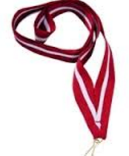  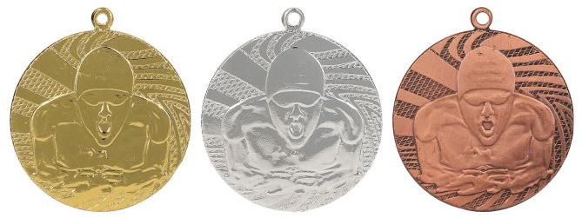 | Metāla štancēta medaļa, d40mm, ar peldēšana motīvu un krāsainu PVC uzlīmi reversā, saskaņā ar pasūtītāja tekstu un logo, t.sk. maketēšana. Komplektā ar 11mm platu Latvijas karoga krāsa lentu. | 130 gab.
2. | 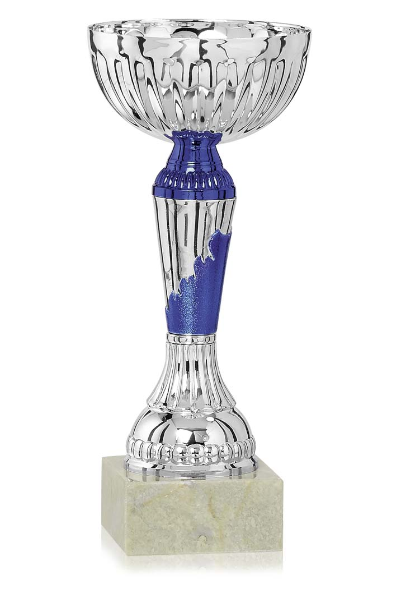Kauss | Metāla kauss sudraba krāsā h15cm, kausa augšdaļas diametrs 7cm, vidusdaļa plastikāta sudrab krāsā ar zilas krāsas elementiem, balta marmora pamatne 55x55x30mm , uz pamatnes proporcionāli tās izmēram krāsaina metāla sublimācijas plāksne saskaņā ar pasūtītāja tekstu un logo, t.sk. maketēšana. | 10 gab.
3. | Dvielis ar sacensību logo | Frotē dvielis tirkīza krāsā 70x140cm ar apdruku – krāsainu sacensību logo 30x6cm. Materiāls: 100% kokvilna, labi uzsūc ūdeni | 2 gab.

Tehnisko specifikāciju sagatavoja
Daugavpils Bērnu un jaunatnes sporta skolas metodiķe J. Dedele

2.Pielikums
2017.gada ____._______________, Daugavpilī

FINANŠU - TEHNISKAIS PIEDĀVĀJUMS
Piedāvājam izgatavot Daugavpils BJSS kausa peldēšanā apbalvojumu par šādu cenu:

Kam: | Daugavpils Bērnu un jaunatnes sporta skolai,  Kandavas iela 17a, Daugavpils, LV-5401
Pretendents
Reģ.Nr.
Adrese:
Kontaktpersona, tās tālrunis, fakss un e-pasts:
Datums:
Pretendenta Bankas rekvizīti:

Nr.  p.k. | Pozīcija | Apraksts | Mērvienība | Cena bez PVN
1. | Medaļa metāla štancēta ar peldēšanas motīvu, komplektā ar Latvijas karoga krāsas lenti | Metāla štancēta medaļa, d40mm, ar peldēšana motīvu un krāsainu PVC uzlīmi reversā, saskaņā ar pasūtītāja tekstu un logo, t.sk. maketēšana. Komplektā ar 11mm platu Latvijas karoga krāsa lentu. | 130 gab.
2. | Kauss | Metāla kauss sudraba krāsā h15cm, kausa augšdaļas diametrs 7cm, vidusdaļa plastikāta sudraba krāsā ar zilas krāsas elementiem, balta marmora pamatne 55x55x30mm , uz pamatnes proporcionāli tās izmēram krāsaina metāla sublimācijas plāksne saskaņā ar pasūtītāja tekstu un logo, t.sk. maketēšana. | 10 gab.
3. | Dvielis ar sacensību logo | Frotē dvielis tirkīza krāsā 70x140cm ar apdruku – krāsainu sacensību logo 30x6cm. Materiāls: 100% kokvilna, labi uzsūc ūdeni | 2 gab.
 |  | Kopā:
3. Mēs apliecinām, kā:
- Nekādā veidā neesam ieinteresēti nevienā citā piedāvājumā, kas iesniegts šajā iepirkumā;
- Nav tādu apstākļu, kuri liegtu mums piedalīties iepirkumā un izpildīt tehniskās specifikācijās norādītās prasības.

Paraksta pretendenta vadītājs vai vadītāja pilnvarota persona:
Vārds, uzvārds, amats
Paraksts
Datums

